Номер в геральдическом реестре  Ульяновской области | Дата внесения  в геральдический реестр  Ульяновской области | Название официального символа | Регистрационный номер  в Государственном геральдическом  регистре Российской Федерации  и дата внесения | Цветное графическое  изображение (рисунок)  официального символа  (в действующей редакции) | Геральдическое описание  официального символа (текст)  с указанием автора/авторов  (в действующей редакции) | Решение об утверждении  (об изменении)  официального символа | Место хранения  официального символа
1 | 2 | 3 | 4 | 5 | 6 | 7 | 8
110 | 14.06.2016 | Флаг  Базарно-сызганского городского поселения | № 9148 от 20.02.2014 | 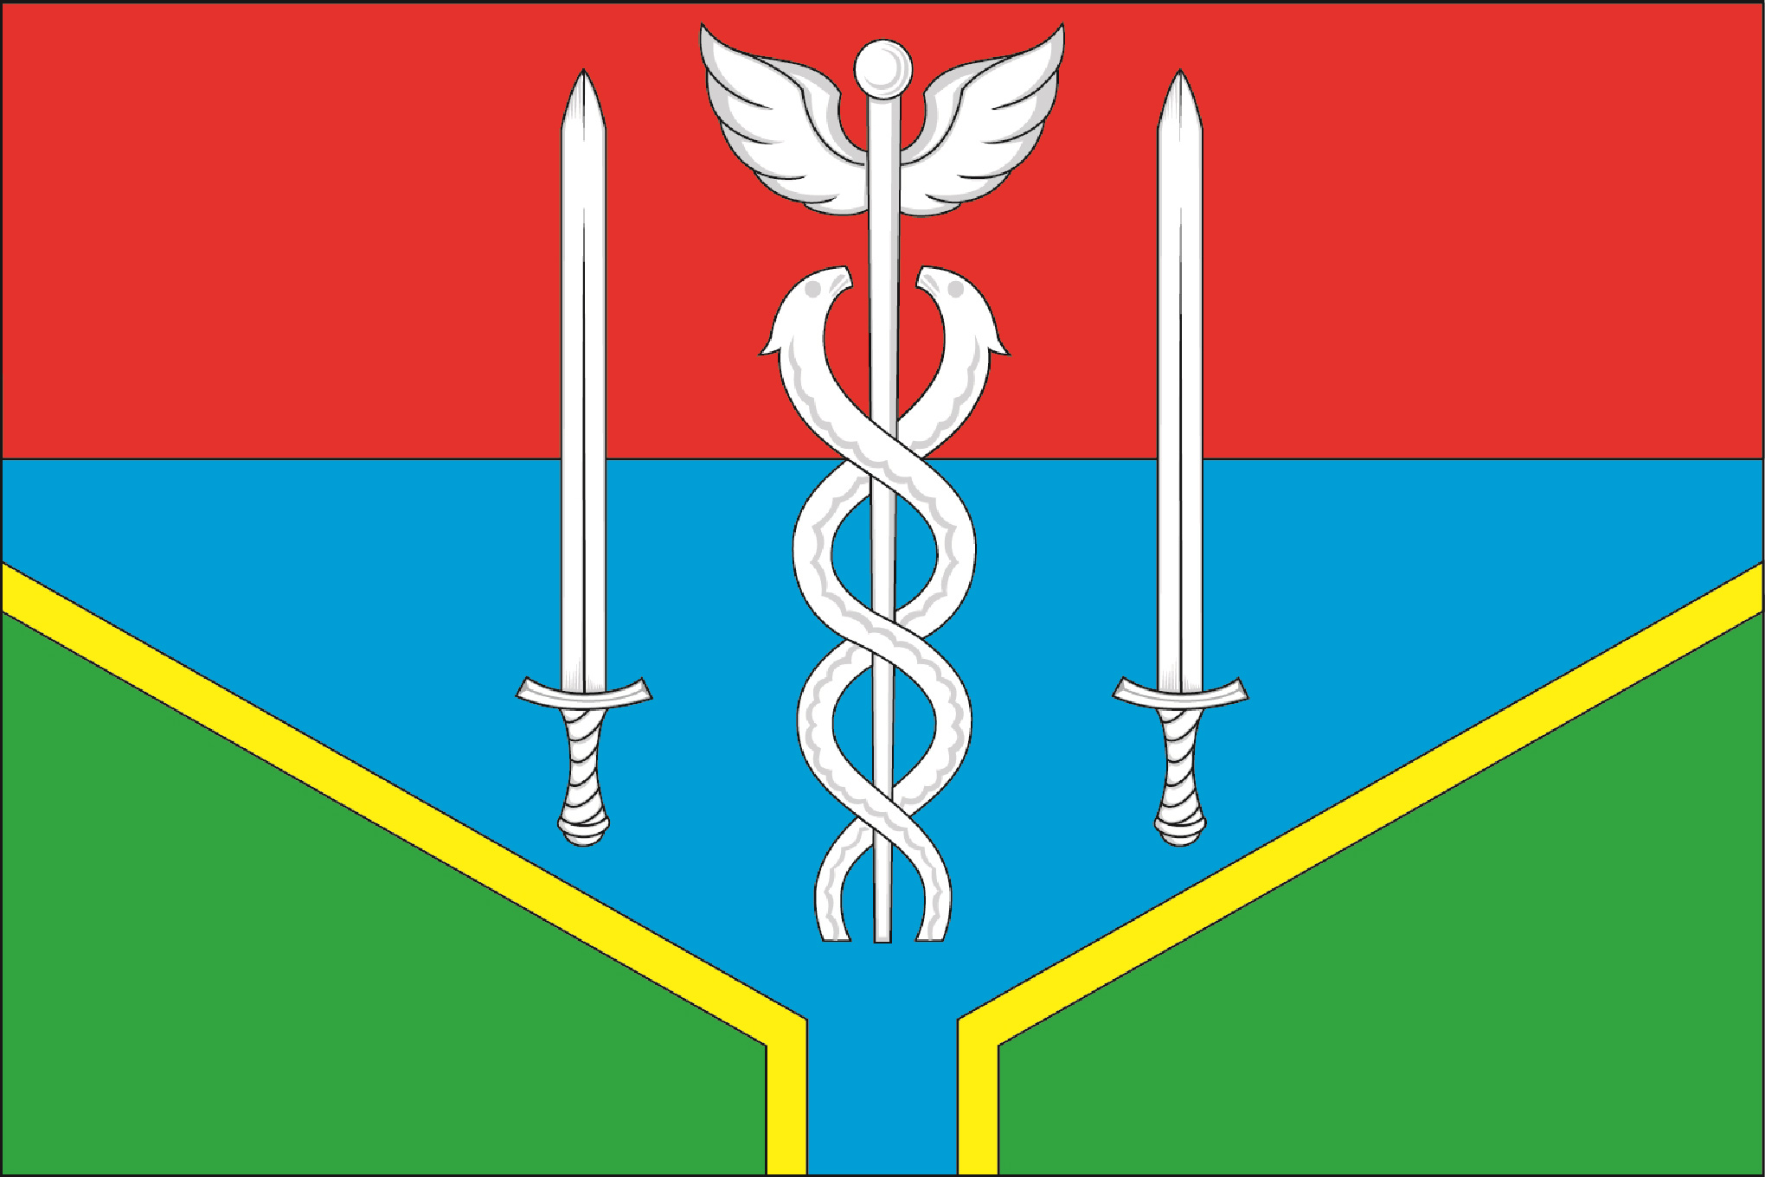 | Прямоугольное двухстороннее полотнище с отношением ширины к длине 2:3, состоящее из двух горизонтальных полос красного (вверху) и голубого цвета, при этом голубая часть имеет внизу примыкающие к углам зелёные трапецеидальные части (высота по краю полотнища равна 1/2 ширины полотнища, длина по нижнему краю –  2/3 ширины полотнища, высота трапеции в узкой части – 1/9 ширины полотнища). На границу двух цветов наложена узкая полоска жёлтого цвета шириной 1/30 ширины полотнища. В центре полотнища изображены белым  и серым цветом крылатый кадуцей между двух мечей  (все фигуры из герба Базарносызганского городского поселения).  Константин Мочёнов, исполнительный директор правления общероссийской общественной организации «Союз геральдистов России» (г. Химки), Ольга Салова, художник общества с ограниченной ответственностью «Регион-Сервис» (г. Москва), Вячеслав Мишин (г. Химки). | Решение  Совета депутатов муниципального образования Базарно-сызганское городское поселение  от 02.12.2013  № 22 | Зал заседаний Совета депутатов муниципального образования Базарно-сызганское городское поселение

